第十一章　化学实验基础

第一讲　化学实验基础

一、选择题

1．下列关于酸碱指示剂或pH试纸的说法正确的是 (　　)。

A．将一小块试纸放在表面皿上，用玻璃棒蘸取少量待测液点在试纸上，再与标准比色卡对照

B．不能使无色酚酞试液变色的溶液是酸性溶液

C．可以用紫色石蕊试液作为强酸滴定强碱的指示剂

D．用pH试纸测定某溶液的pH＝8.5，此溶液一定是某种碱的溶液

解析　酚酞的变色范围是8.2～10.0，不能使无色酚酞试液变色的溶液可能是碱性溶液，B错；酸碱中和滴定时不能用紫色石蕊试液做指示剂，C错；pH试纸只能粗略测定溶液的pH，不能精确到0.1，此溶液显碱性，但不一定是碱的溶液，D错。

答案　A

2.下列关于试剂存放的叙述正确的是(　　)。

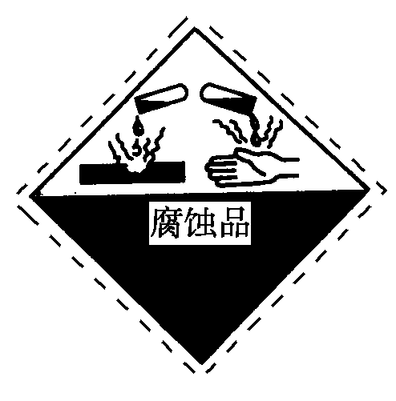

A．浓硫酸的装运包装箱应贴上如图所示的标识

B．金属钠保存在CCl4中(钠的密度小于CCl4)

C．氢氧化钠溶液保存在带玻璃塞的玻璃瓶中

D．硝酸银溶液存放在无色试剂瓶中

解析　浓硫酸具有很强的腐蚀性，装运包装箱应贴上“腐蚀品”标识，A正确；因钠的密度小于CCl4，故把钠放入CCl4中时，钠浮在CCl4的表层，起不到保护作用，B错；因NaOH能与玻璃中的SiO2反应，生成具有黏性的Na2SiO3，时间长了，玻璃塞会粘住瓶口，C错误；AgNO3见光易分解，应把AgNO3溶液放在棕色细口瓶中，D错。

答案　A

3．下列有关实验原理或操作正确的是(　　)

A．实验室将硫酸铜溶液直接加热蒸干来制取CuSO4·5H2O

B．用湿润的pH试纸来测溶液的pH

C．用KSCN溶液检验硫酸亚铁溶液是否氧化变质

D．用四氯化碳萃取溴的苯溶液中的溴

解析 硫酸铜晶体应采用加热、浓缩、结晶、过滤的方法，A不正确；用pH试纸测溶液的pH，不能湿润，B不正确；苯易溶于四氯化碳，萃取剂与溶剂不能互溶，D不正确。

答案 C

4．进行化学实验时必须注意安全，下列选项正确的是 (　　)。

A．用方法点燃酒精灯

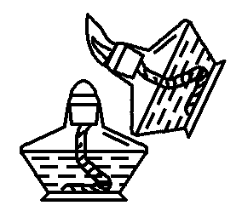

B．不慎将浓碱溶液沾到皮肤上，要立即用大量水冲洗，然后涂上2%～5%的硼酸溶液

C．用制备氢气并检验H2的可燃性

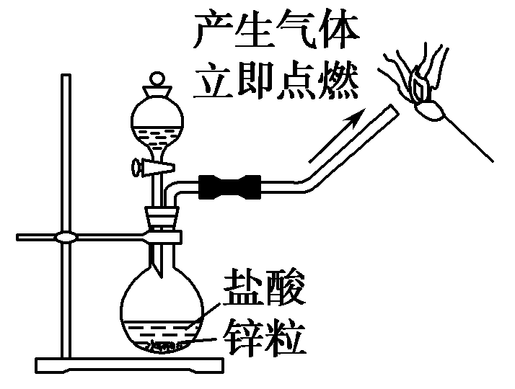

D．用配制硫酸溶液

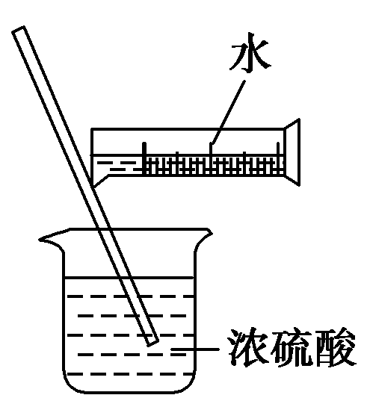

解析　切忌用已燃着的酒精灯去点燃另一个酒精灯，A项错误；如果将浓碱溶液沾到皮肤上，要用较多的水冲洗，再涂上2%～5%的硼酸溶液，万一眼睛里溅进了酸或碱溶液，要立即用水冲洗(切不可用手揉眼睛)，边洗边眨眼睛，必要时请医生治疗，B项正确；点燃可燃性气体前必须验纯，C项错；浓硫酸的稀释应将浓硫酸缓慢加入水中，边加边搅拌，防止硫酸飞溅伤人，D项错。

答案　B

5．下列装置所示的实验中，能达到实验目的的是(　　)

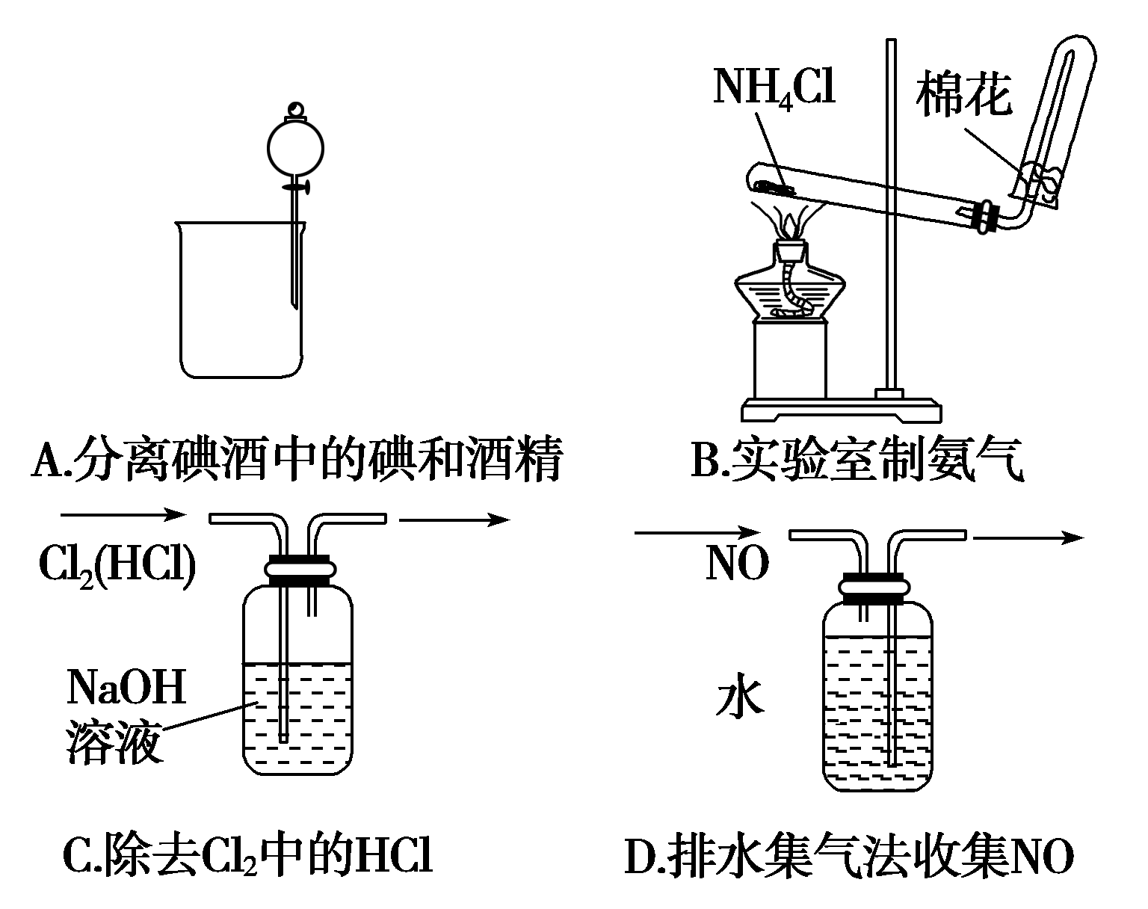

解析 碘溶于酒精，故不能用分液的方法分离，A错；制备氨气应用铵盐和碱混合加热，氯化铵分解生成的氨气和氯化氢遇冷后又会化合，故B错；氯气可与NaOH溶液反应，故不能用NaOH溶液洗气，故C错；NO不溶于水也不与水反应，故可以用排水法收集，D正确。

答案 D

6．下列试剂的保存或使用正确的是(　　)

A．金属锂保存在煤油中，使用前要用滤纸吸干煤油

B．过氧化钠比氧化钠稳定，因此过氧化钠可露置在空气中

C．称量NaOH固体时，应先在天平两个托盘上各放一张等质量的纸，左边纸上放NaOH，右边纸上放砝码

D．做焰色反应实验时，透过蓝色钴玻璃，观察到火焰颜色为紫色，证明被检验物中一定有钾元素

解析 金属锂的密度小于煤油，保存时应用石蜡密封，选项A错误；过氧化钠在空气中与水和二氧化碳反应，选项B错误；氢氧化钠具有腐蚀和吸水性，应放在玻璃器皿中称量，选项C错误；选项D正确。

答案 D

7．下列有关实验原理或实验操作正确的是 (　　)。

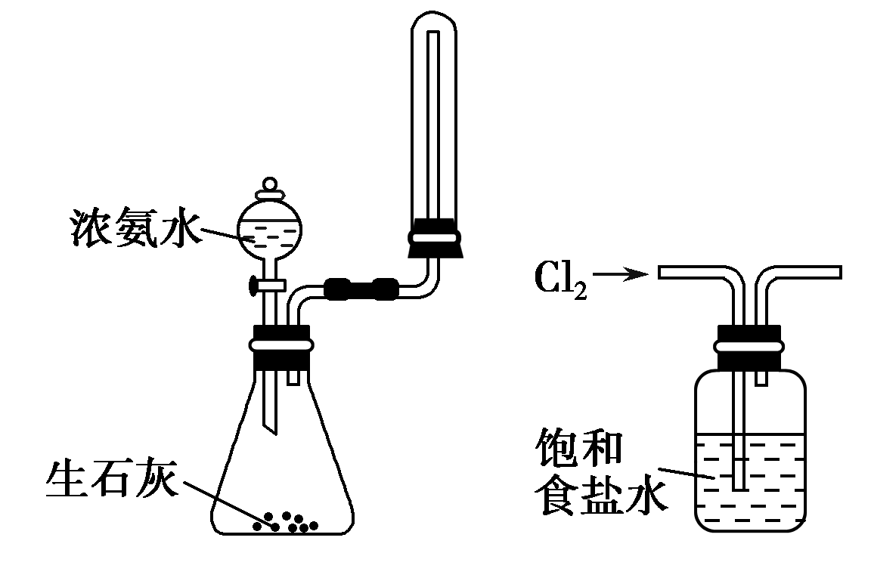

　　图Ⅰ　　 　　　图Ⅱ

A．用水润湿的pH试纸测量某溶液的pH

B．用量筒量取20 mL 0.500 0 mol·L－1 H2SO4溶液于烧杯中，加水80 mL，配制成0.100 0 mol·L－1 H2SO4溶液

C．实验室用图Ⅰ所示装置制取少量氨气

D．实验室用图Ⅱ所示装置除去Cl2中的少量HCl

解析　A项pH试纸使用前不能用水润湿；B项要求所配溶液的精度很高，用量筒量取溶液和水与要求不相匹配，应用容量瓶配制；C项试管中的空气无法排出。

答案　D

二、非选择题

8．托盘天平、容量瓶、滴定管、量筒是中学化学常见的计量仪器，熟知这些仪器的使用是定量研究化学的基础。

(1)其中标示出使用温度的仪器是________________________________。

(2)下列操作中，容量瓶所不具备的功能有________(填序号)。

A．配制一定体积准确浓度的标准溶液

B．贮存溶液

C．测量容量瓶规格以下的任意体积的溶液

D．准确稀释任意某一浓度的溶液

E．量取一定体积的液体

F．用来加热溶解固体溶质

(3)如下图是某些仪器的刻度部分示意图，图中各仪器虚线为所示读数。其中为量筒的是__________(填编号，下同)，读数为__________mL；为滴定管的是__________，读数为__________mL。

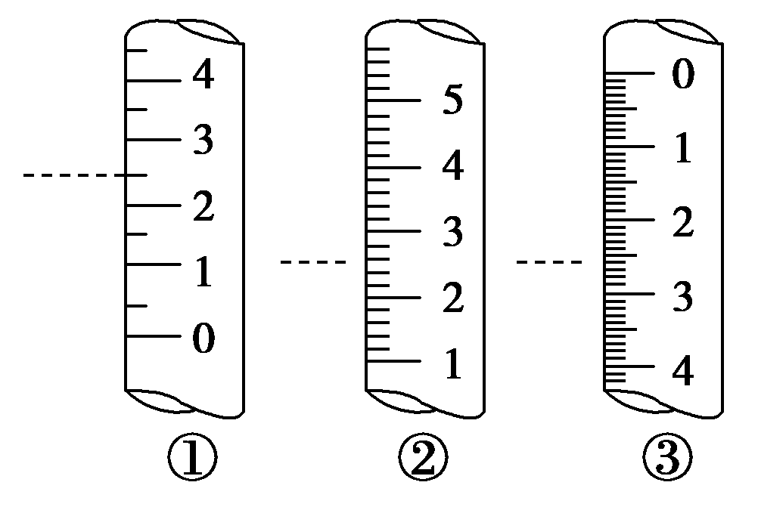

解析 (1)计量体积的玻璃仪器有具体使用温度。(2)容量瓶只能用于准确配制一定体积和一定浓度的溶液。(3)量筒无零刻度，滴定管小(数)上、大(数)下。量筒精确度为0.1 mL，滴定管精确度为0.01 mL。由于量筒只能粗略量取液体体积，不估读。

答案 (1)容量瓶、滴定管、量筒

(2)BCDEF

(3)②　2.6　③　2.50

9．以下是实验室常用的部分仪器，请回答下列问题：

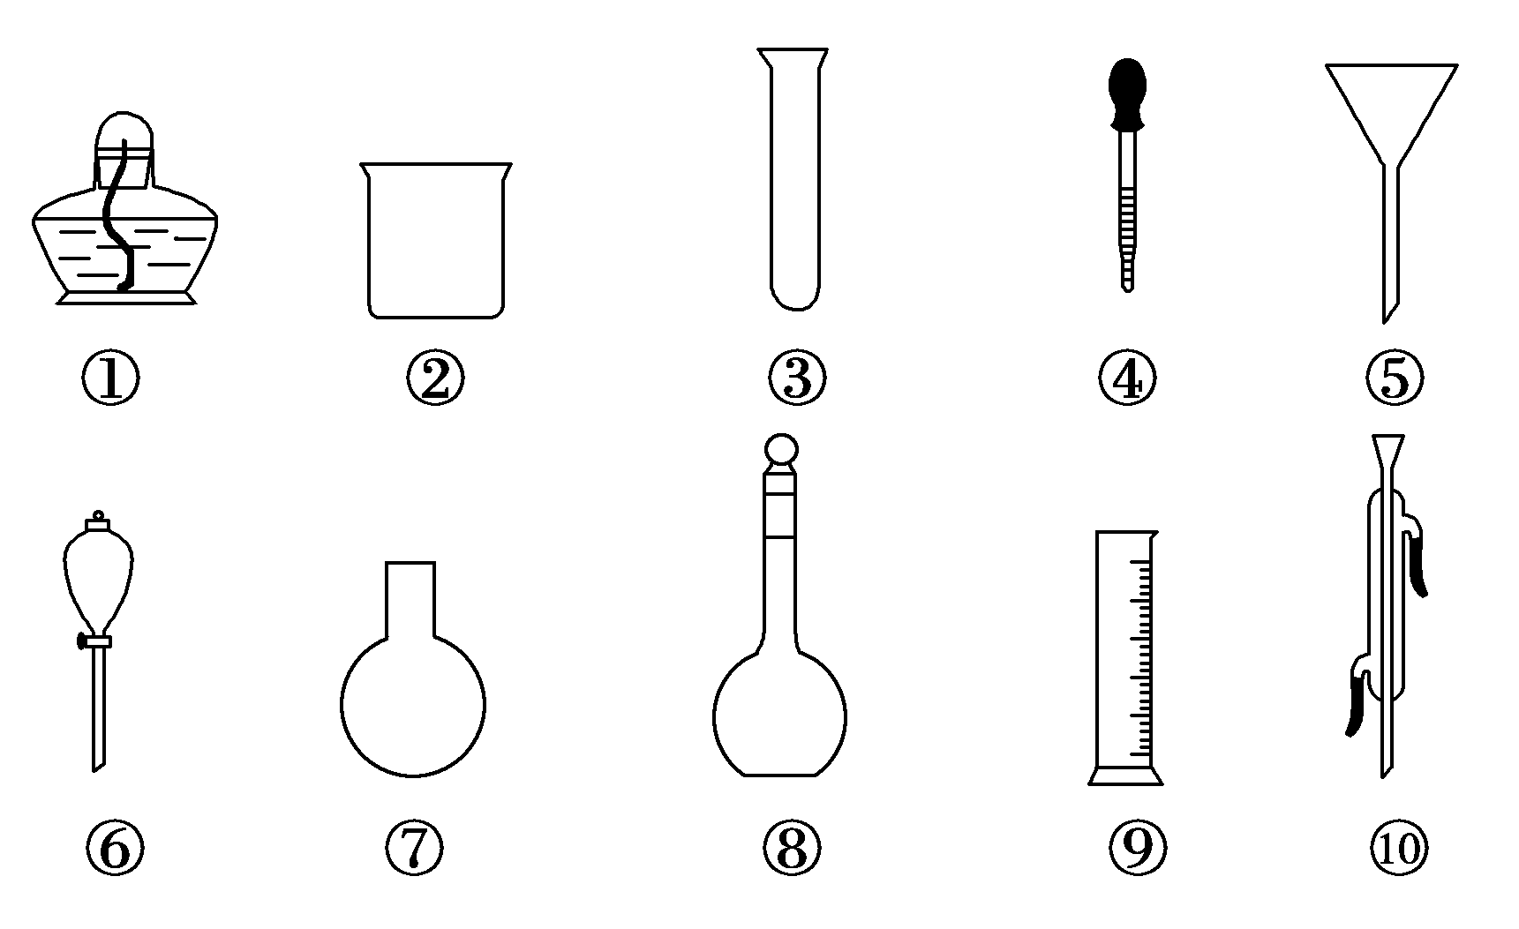

(1)序号为⑧和⑩的仪器的名称分别为________、________。

(2)在分液操作中，必须用到上述仪器中的________(填序号)。

(3)能作反应容器且可直接加热的仪器是上述中的________(填名称)。

(4)在配制一定物质的量浓度的溶液时，需要用到的仪器是________(填序号)。

(5)仪器上标有温度的是________(填序号)。

(6)如图是温度计、量筒、滴定管的一部分，下述读数(虚线刻度)及说法正确的是　　　　。

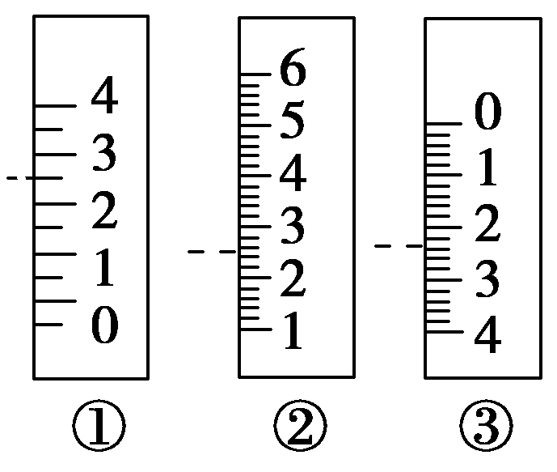

A．①是量筒，读数为2.5 mL

B．②是量筒，读数为2.5 mL

C．③是滴定管，读数为2.5 mL

D．②是温度计，读数是2.5 ℃

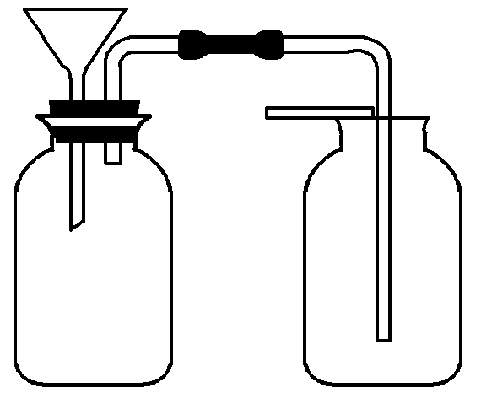

(7)丙同学想用如图装置以大理石和稀盐酸反应制取CO2。教师指出，这需要太多的稀盐酸，造成浪费。该同学选用了上述①～⑩中的一种仪器，加在装置上，解决了这个问题。请你把该仪器画在图中合适的位置。

解析　在分液操作中用到分液漏斗和烧杯；能作为反应容器且能够直接加热的仪器是试管；配制溶液时要用到的玻璃仪器是容量瓶、量筒、烧杯、玻璃棒、胶头滴管。容量瓶、量筒上标有温度。(6)分析刻度可知①是温度计，②是量筒，读数精确到小数点后一位，③是滴定管，读数精确到小数点后两位，分析可知选B。(7)可在漏斗颈下端套上一个试管。

答案　(1)容量瓶　冷凝管　(2)②⑥　(3)试管

(4)②④⑧⑨　(5)⑧⑨　(6)B

(7)

10．化学是一门以实验为基础的科学，熟练使用中学化学实验中的常见仪器，熟悉常见实验用品是正确进行实验的基础。试回答以下问题：

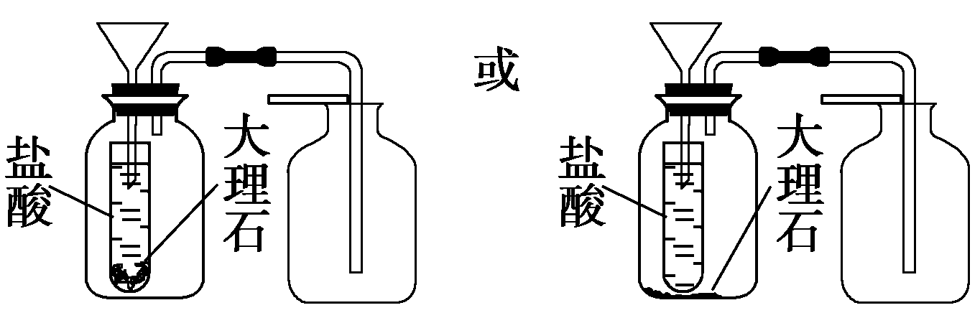

(1)现有如下仪器，用序号回答有关问题：

①容量瓶　②蒸馏烧瓶　③滴定管　④量筒

⑤烧杯　⑥蒸发皿　⑦分液漏斗

对允许加热的仪器，加热时必须垫石棉网的有______________________；

使用时必须检查是否漏水的有________；标有“0”刻度的有________。

(2)拟在烧杯中在加热条件下配制50 mL某溶液，应选择的烧杯是________ (用字母回答)。

a．400 mL烧杯 B．250 mL烧杯

c．100 mL烧杯 D．50 mL烧杯

(3)用装置甲、乙、丙和乳胶管组成一套装置(气密性已检查)，可用于制取并收集NH3或HCl气体。可供选择的液体试剂有：浓硫酸、稀硫酸、浓盐酸、稀盐酸、浓氨水，丙中试剂为紫色石蕊溶液。请回答下列问题。

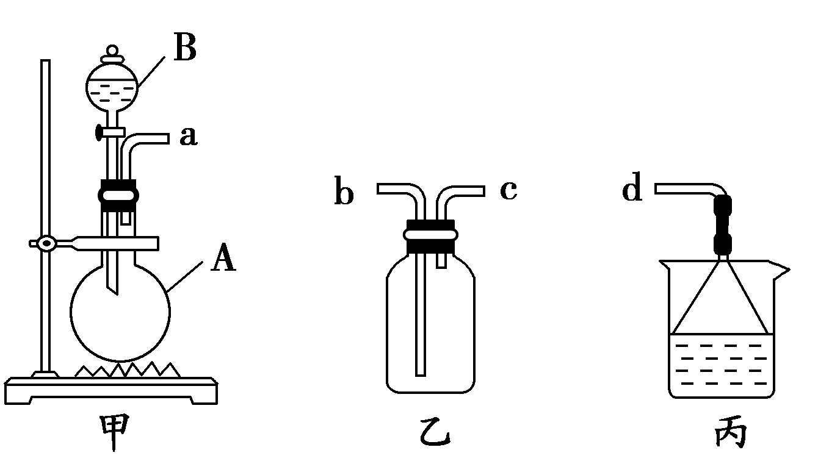

①若制取某气体的过程中，丙中的石蕊溶液变红，且烧瓶A中的试剂与分液漏斗B中的试剂均为无色液体，则烧瓶A中的试剂为________，制取该气体利用了分液漏斗B中试剂的性质有__________、__________。通过丙中紫色石蕊溶液变红或变蓝，说明乙中气体已集满。若石蕊溶液变蓝，则烧瓶A中应加入的固体试剂为________。

②若在乙中收集氨气，气体流经装置的顺序是：a→________→________→d(填接口代号)。

解析　浓硫酸具有强吸水性，溶于水时放出大量的热，浓盐酸具有挥发性，所以将浓硫酸滴入浓盐酸中可以制备HCl气体。NaOH(或CaO或碱石灰)溶于水时放出大量的热，浓氨水受热可以分解放出氨气，所以在NaOH(或CaO或碱石灰)中滴加浓氨水可以制备氨气。氨气比空气密度小，应用向下排空气法收集氨气。

答案　(1)②⑤　①③⑦　③　(2)c

(3)①浓盐酸　吸水性　溶于水放出大量的热　NaOH(或CaO或碱石灰)

②c　b

11．CoCl2·6H2O是一种饲料营养强化剂。以含钴废料(含少量Fe、Al等杂质)制取CoCl2·6H2O的一种新工艺流程如下图。

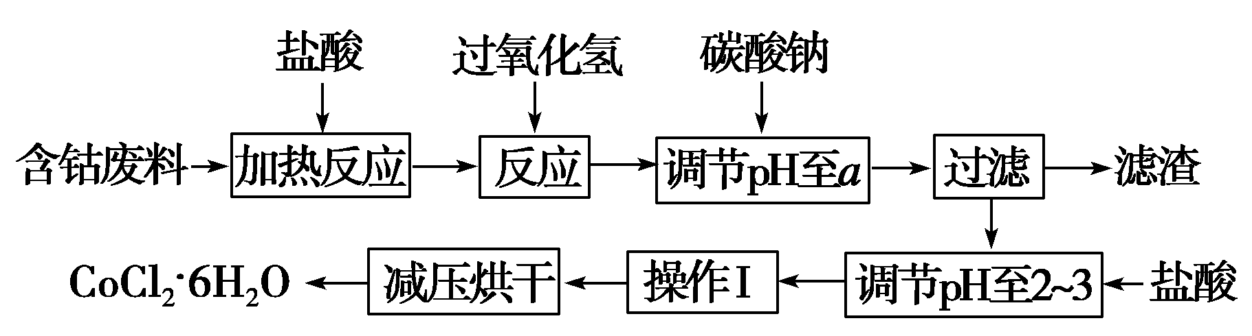

已知：①钴与盐酸反应的化学方程式为Co＋2HCl===CoCl2＋H2↑。

②CoCl2·6H2O的熔点为86 ℃，易溶于水、乙醚等；常温下稳定无毒，加热至110 ℃～120 ℃时，失去结晶水变成有毒的无水氯化钴。

③部分阳离子以氢氧化物形式沉淀时溶液的pH见下表。

|  |  |  |  |  |
| --- | --- | --- | --- | --- |
| 沉淀物 | Fe(OH)3 | Fe(OH)2 | Co(OH)2 | Al(OH)3 |
| 开始沉淀 | 2.3 | 7.5 | 7.6 | 3.4 |
| 完全沉淀 | 4.1 | 9.7 | 9.2 | 5.2 |

请回答下列问题。

(1)在上述新工艺中，用“盐酸”代替原工艺中“盐酸与硝酸的混酸”直接溶解含钴废料，其主要优点为______________________。

(2)加入碳酸钠调节pH至*a*，*a*的范围是________。

(3)操作Ⅰ包含3个基本实验操作，它们是__________、________和过滤。

(4)制得的CoCl2·6H2O需减压烘干的原因是______________________。

(5)为测定产品中CoCl2·6H2O的含量，某同学将一定量的样品溶于水，再向其中加入足量的AgNO3溶液，过滤，并将沉淀烘干后称量其质量。通过计算发现产品中CoCl2·6H2O的质量分数大于100%，其原因可能是______________________(任写1点)

解析 根据工艺流程图可知，用“盐酸”代替原工艺中“盐酸与硝酸的混酸”直接溶解含钴废料，其主要优点为减少有毒气体(氮氧化物)的排放，防止大气污染。含钴废料中含少量Fe、Al等杂质，流程中应形成Fe(OH)3、Al(OH)3沉淀，不能形成Co(OH)2沉淀，故加入碳酸钠调节pH至*a*，*a*的范围是5.2～7.6。样品中含有的NaCl杂质和AgNO3溶液反应生成氯化银沉淀或者烘干时CoCl2·6H2O失去了部分结晶水都能造成所测得的产品中CoCl2·6H2O的质量分数大于100%。

答案 (1)减少有毒气体的排放，防止大气污染

(2)5.2～7.6

(3)蒸发浓缩　冷却结晶

(4)降低烘干温度，防止产品分解

(5)样品中含有NaCl杂质(或烘干时CoCl2·6H2O失去了部分结晶水)